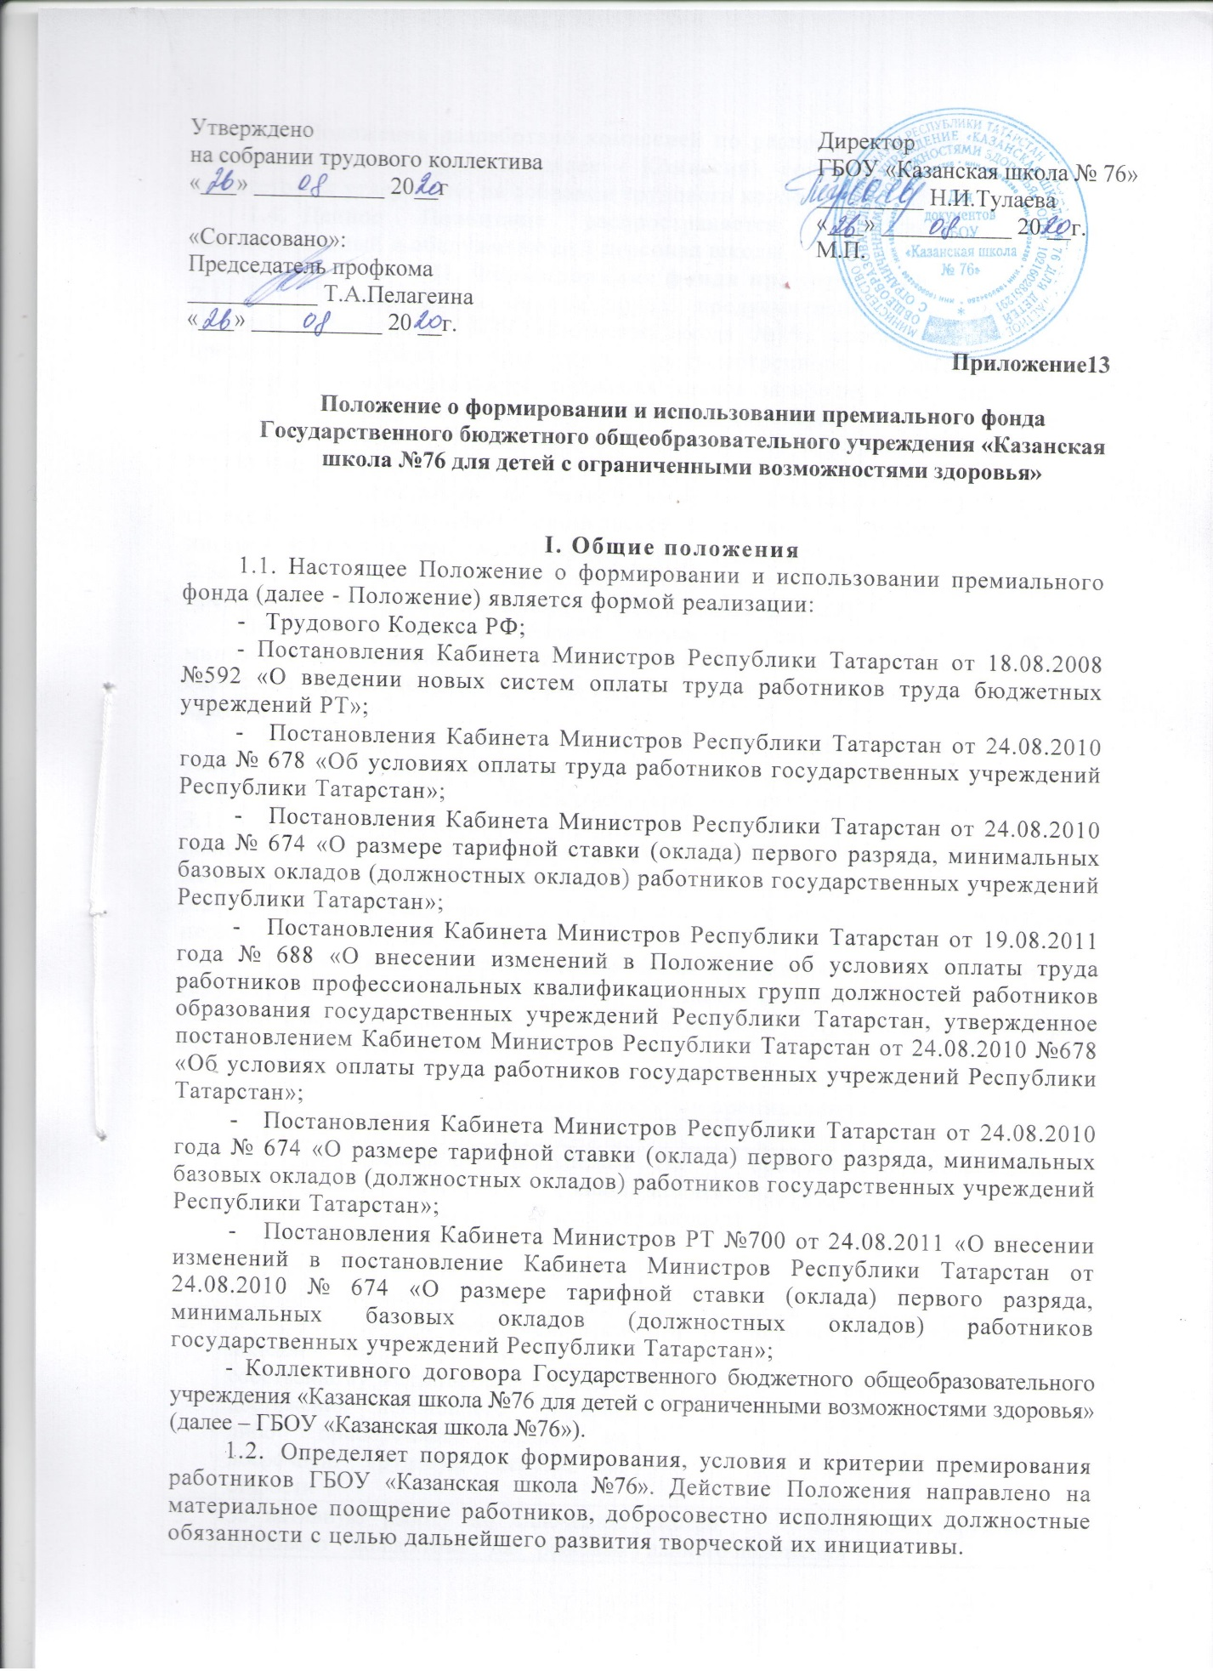
Утверждено  на собрании трудового коллектива  «___» ___________ 20__г  «Согласовано»:  Председатель профкома  ___________ Т.А.Пелагеина  «___» ___________ 20 __г. | Директор  ГБОУ «Казанская школа № 76»  _________ Н.И.Тулаева  «___» ___________ 20 __г.  М.П.

Приложение13

Положение о формировании и использовании премиального фонда Государственного бюджетного общеобразовательного учреждения «Казанская школа №76 для детей с ограниченными возможностями здоровья»

I. Общие положения
1.1. Настоящее Положение о формировании и использовании премиального фонда (далее - Положение) является формой реализации:
- Трудового Кодекса РФ;
- Постановления Кабинета Министров Республики Татарстан от 18.08.2008 №592 «О введении новых систем оплаты труда работников труда бюджетных учреждений РТ»;
- Постановления Кабинета Министров Республики Татарстан от 24.08.2010 года № 678 «Об условиях оплаты труда работников государственных учреждений Республики Татарстан»;
- Постановления Кабинета Министров Республики Татарстан от 24.08.2010 года № 674 «О размере тарифной ставки (оклада) первого разряда, минимальных базовых окладов (должностных окладов) работников государственных учреждений Республики Татарстан»;
- Постановления Кабинета Министров Республики Татарстан от 19.08.2011 года № 688 «О внесении изменений в Положение об условиях оплаты труда работников профессиональных квалификационных групп должностей работников образования государственных учреждений Республики Татарстан, утвержденное постановлением Кабинетом Министров Республики Татарстан от 24.08.2010 №678 «Об условиях оплаты труда работников государственных учреждений Республики Татарстан»;
- Постановления Кабинета Министров Республики Татарстан от 24.08.2010 года № 674 «О размере тарифной ставки (оклада) первого разряда, минимальных базовых окладов (должностных окладов) работников государственных учреждений Республики Татарстан»;
- Постановления Кабинета Министров РТ №700 от 24.08.2011 «О внесении изменений в постановление Кабинета Министров Республики Татарстан от 24.08.2010 № 674 «О размере тарифной ставки (оклада) первого разряда, минимальных базовых окладов (должностных окладов) работников государственных учреждений Республики Татарстан»;
- Коллективного договора Государственного бюджетного общеобразовательного учреждения «Казанская школа №76 для детей с ограниченными возможностями здоровья» (далее – ГБОУ «Казанская школа №76»).
- Определяет порядок формирования, условия и критерии премирования работников ГБОУ «Казанская школа №76». Действие Положения направлено на материальное поощрение работников, добросовестно исполняющих должностные обязанности с целью дальнейшего развития творческой их инициативы.
- Положение разработано комиссией по распределению стимулирующих выплат за качество работы (далее - Комиссия), согласовано с профсоюзным комитетом, и утверждено на собрании трудового коллектива.
- Данное Положение распространяется на основной, учебно- вспомогательный и обслуживающий персонал школы.

II. Формирование фонда премирования
- Размер фонда оплаты труда, предусмотренного на премиальные выплаты работникам ГБОУ «Казанская школа №76» составляет не менее 2 процентов от фонда оплаты труда, предусмотренного на выплату окладов основного и вспомогательного персонала (ставок заработных плат, должностных окладов), выплат за неаудиторную занятость (проверка тетрадей, заведование кабинетом, методист, ШМО, классное руководство) и выплат стимулирующего характера.
- Для поощрения работников возможно использование внебюджетных средств и безвозмездной спонсорской помощи (в рамках имеющихся инструктивных документов, локальных нормативных актов).
- Фонд экономии заработной платы также может использоваться на премиальные выплаты работникам ГБОУ «Казанская школа №76».
При распределении премии комиссия самостоятельно утверждает минимальный и максимальный порог премиальных выплат за истекший период и определяет фиксированный размер выплат в денежном эквиваленте по каждому критерию.
2.5. Общая сумма премии, выплачиваемой работникам, не должна превышать утвержденного фонда премирования согласно смете.
  - Порядок премирования работников
- Распределение премий производится на основании данного Положения решением комиссии с оформлением протокола. Директор с учетом мотивированного мнения профкома издает приказ по школе.
- Премия выплачивается 1 раз в квартал по итогам работы за истекший период.
- Премия не выплачивается за время нахождения работников в отпуске (ежегодном, в отпуске по беременности и родам, в отпуске по уходу за ребенком, дополнительном учебном отпуске, не оплачиваемом отпуске), а также в период нетрудоспособности по больничному листу.

  - Основные критерии премирования
№
 | За добросовестное исполнение должностных обязанностей и в связи достижением юбилейного возраста: 50 лет, 55 лет(женщины), 60 лет (мужчины) со дня рождения и последующие каждые 5 лет | На основании коллективного  договора | Единовременно
 | За особые заслуги работника перед школой при увольнении по собственному желанию впервые после достижения пенсионного возраста, либо приобретения право на досрочную трудовую пенсию по старости | На основании коллективного  договора | Единовременно
 | За активную работу по сплочению трудового коллектива на решение Уставных задач школы, защиту интересов работников в профессиональных социально-значимых вопросах. | смотри п.2.4. данного положения | Ежеквартально
 | За участие в организации и проведении мероприятий, повышающих авторитет и имидж школы на уровне:  -района;  -города;  -республики;  - РФ | смотри п.2.4. данного положения | Единовременно
 | За участие в работах, не входящих в круг основных обязанностей работников, по благоустройству школы и прилагаемой к ней территории (в мелких ремонтных и хозяйственно-организационных работах, при подготовке учреждения образования к новому учебному году или содержания здания в течении учебного года) | смотри п.2.4. данного положения
 | За вклад по обеспечению безаварийной работы систем жизнеобеспечения учреждения, добросовестное выполнение служебных обязанностей в соответствии требованиям Федеральное Государственное управление «Роспотребнадзор РФ» (ФГУ «Роспотребнадзор РФ» и Министерство по чрезвычайным ситуациям (МЧС) | смотри п.2.4. данного положения | Ежеквартально
 | За разработку и внедрение оздоровительных мероприятий, занятий во внеурочное время, направленных на снижение заболеваемости среди обучающихся (воспитанников) и работников; создание условий для успешной апробации ФГОС (Федеральных государственных образовательных стандарстов) | смотри п.2.4. данного положения | Единовременно
 | За создание и развитие межведомственных связей и социального партнерства с государственными органами и учреждениями, обеспечивающих всестороннее воспитание и образование обучающихся (учреждения здравоохранения, ГИБДД, культурные и оздоровительные центры, вузы, общественные организации) | смотри п.2.4. данного положения | Ежеквартально
 | За организацию работы кружков, не финансируемых бюджетом | смотри п.2.4. данного положения | Ежеквартально
 | За добросовестное исполнение трудовых обязанностей, активное участие в жизни коллектива и общешкольных мероприятиях | смотри п.2.4. данного положения | Ежеквартально

V. О порядке депремирования
5.1 Работник может быть депремирован в следующих случаях:
    - Нарушение Устава ГБОУ «Казанская школа №76», правил внутреннего трудового распорядка ГБОУ «Казанская школа №76», должностных обязанностей и инструкций.
    - Письменных обоснованных жалоб со стороны учащихся и их родителей, членов коллектива.
    - Не выполнение постановлений, распоряжений, приказов администрации и учредителей ГБОУ «Казанская школа №76», направленных на развитие системы образования района, города и республики.
    - Не выполнение Представлений прокуратуры, Управления Роспотребнадзора РТ, Департамента надзора и контроля в сфере образования МО и Н РТ, Управления государственного пожарного надзора.
    - В случае применения дисциплинарного взыскания.

VI. Заключение
6.1.Ответственность за применение Положения несет директор ГБОУ «Казанская школа №76».
6.2. В Положение могут быть внесены дополнения и изменения по согласованию с профсоюзным комитетом ГБОУ «Казанская школа №76».
6.3.Настоящее Положение действует до принятия нового с даты введения его в действие администрацией ГБОУ «Казанская школа №76».

